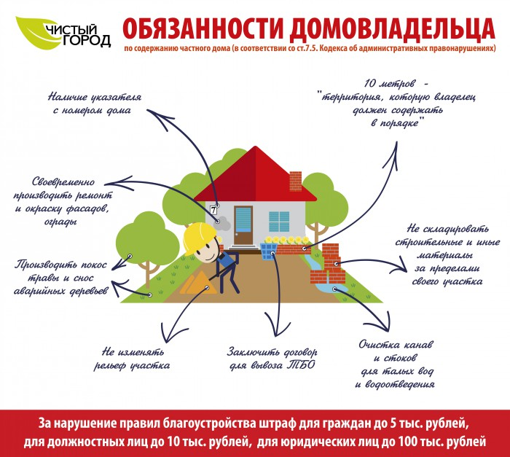

**За нарушение правил благоустройства предусмотрен административный штраф:**

**Для граждан до 3 тыс. рублей; для должностных лиц – до 10 тыс. рублей; для юридических лиц – до 80 тыс. рублей.**

***Администрация Золотодолинского сельского поселения***